GE Sigma Abdeckplatte, flächenbündig mit Sichtrahmen, kundenspez.

Geberit

Eigenschaften

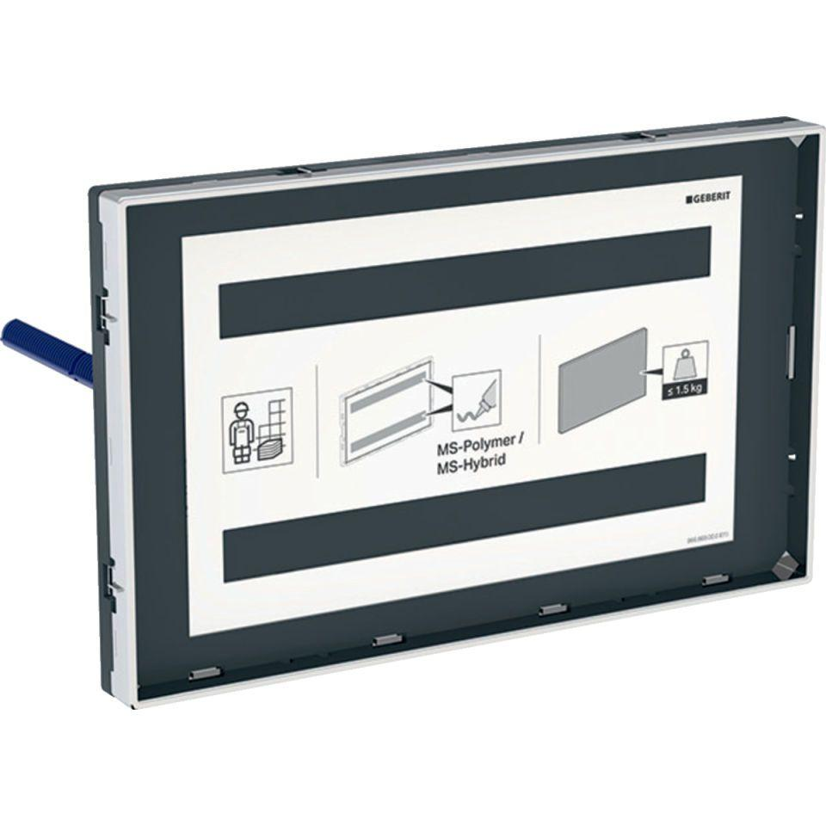

GTIN:

4025416544296

HAN:

115697001

Werkstoff

Kunststoff